**特别提示：手机和电脑在同一局域网下。**

**Snmp 服务配置**

**一、安装SNMP**

具体安装步骤如下：

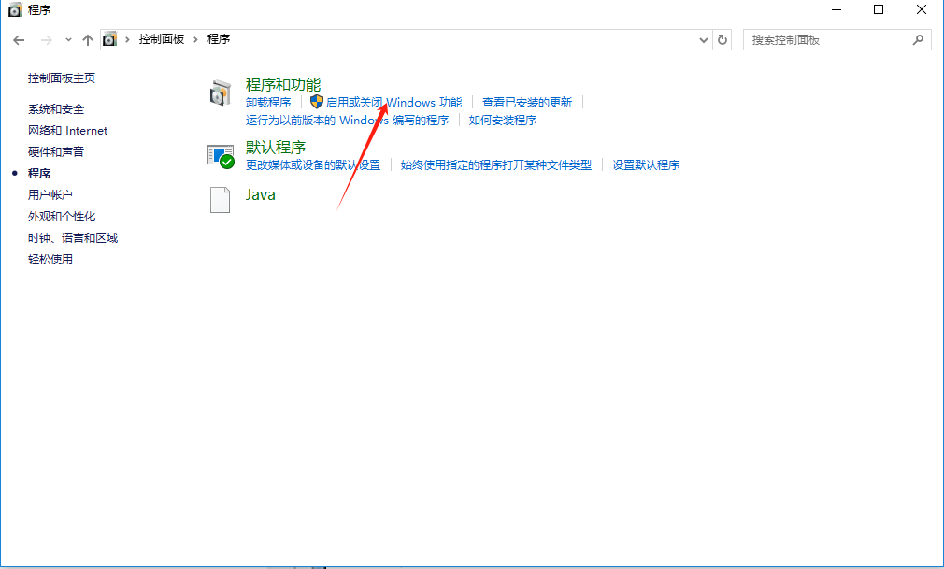

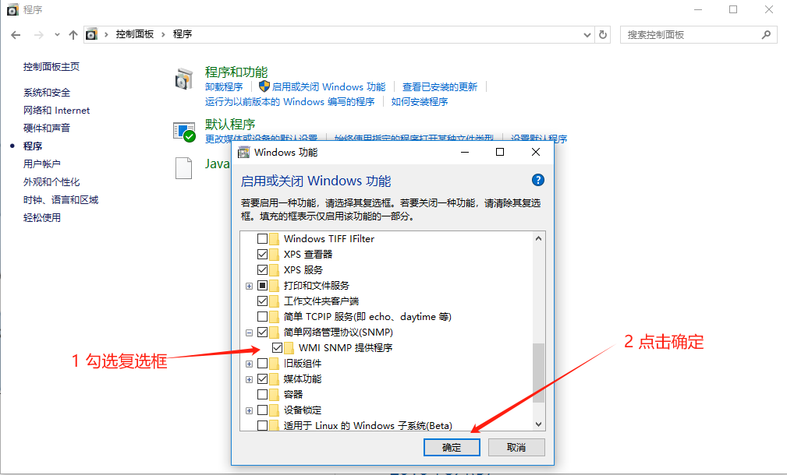

　　开始安装SNMP

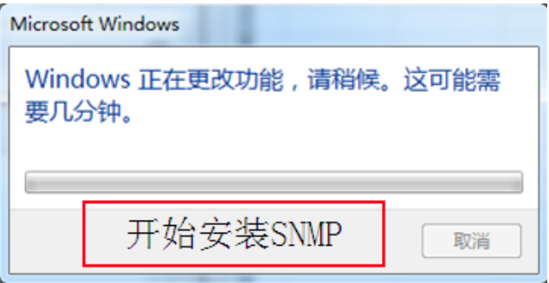

正在安装SNMP

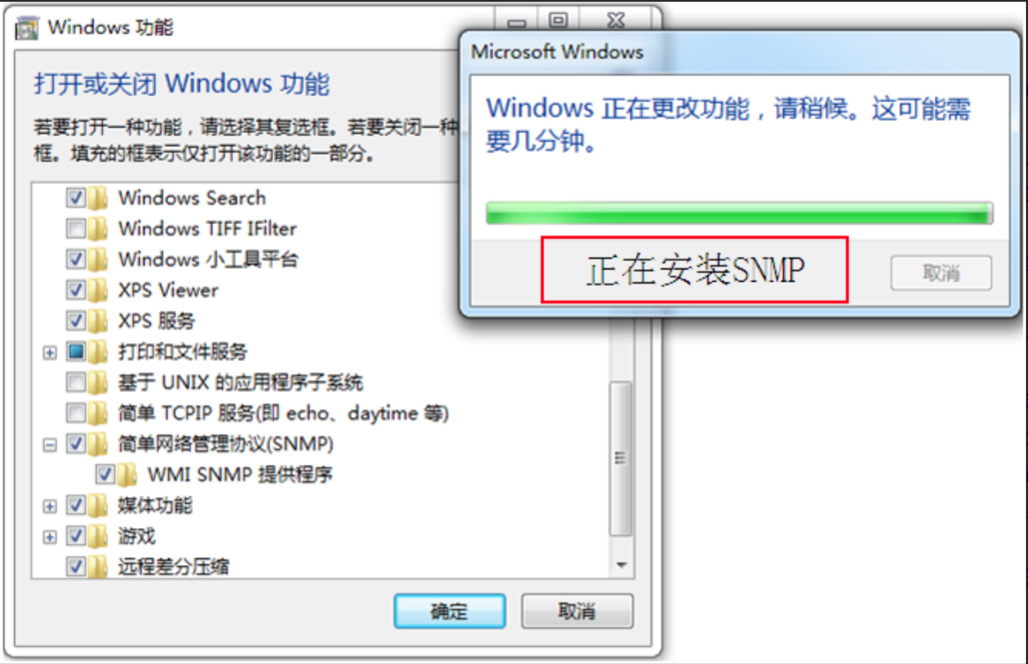

SNMP安装完成

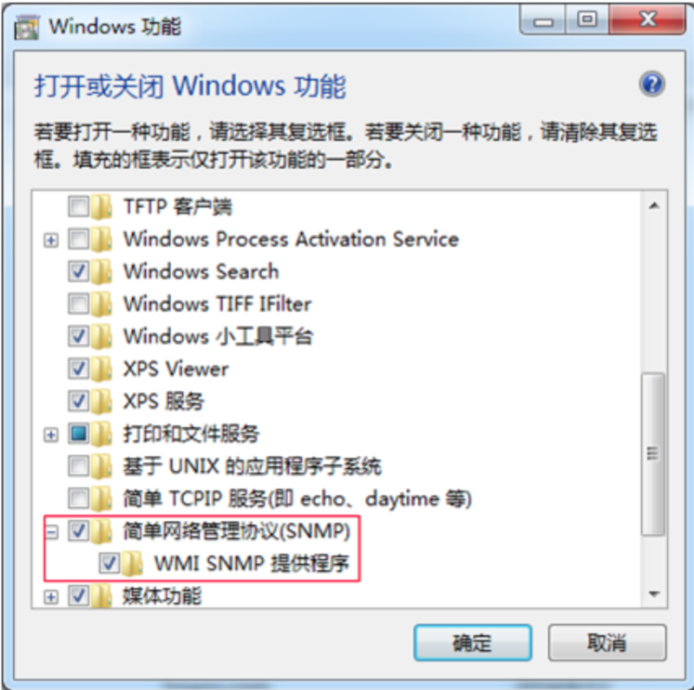

**二、配置SNMP**

**2.1、配置接受的社区名称**

　　配置步骤如下：

　　1、找到找到SNMP对应的SNMP Service，如下图所示：

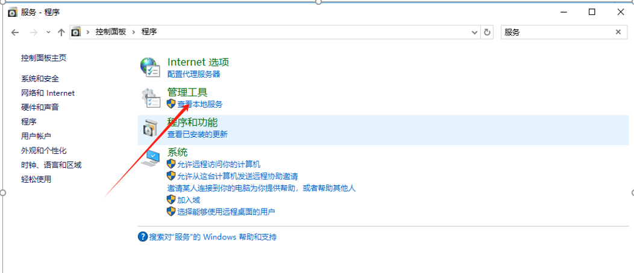

找到SnmpService

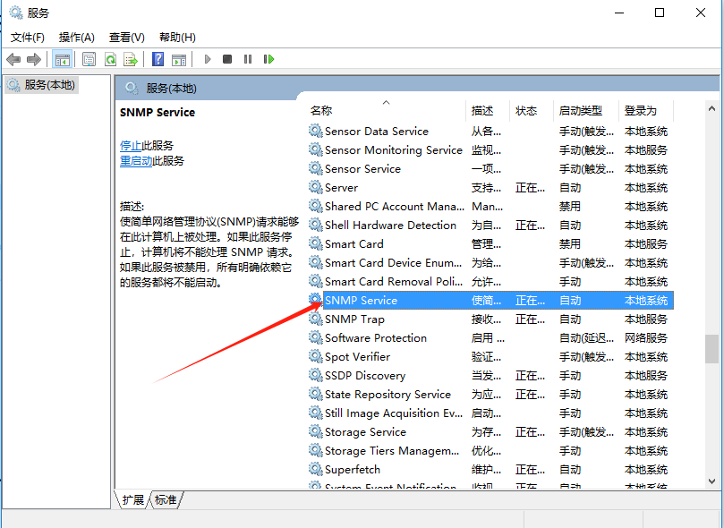

　　选中SNMP Service→右键→属性，如下图所示：

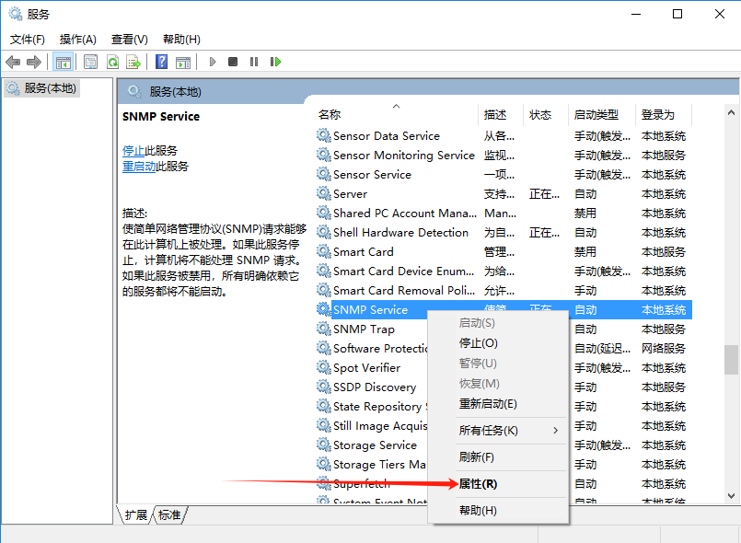

　　切换到【安全】选项卡, 点击【添加】按钮添加新的社区，

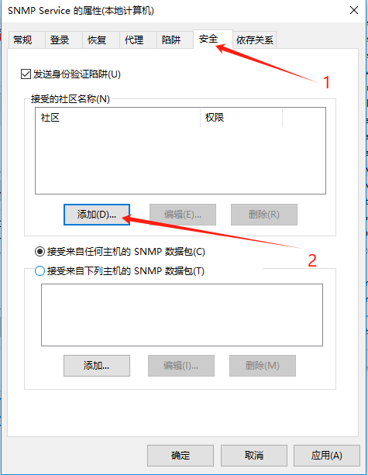

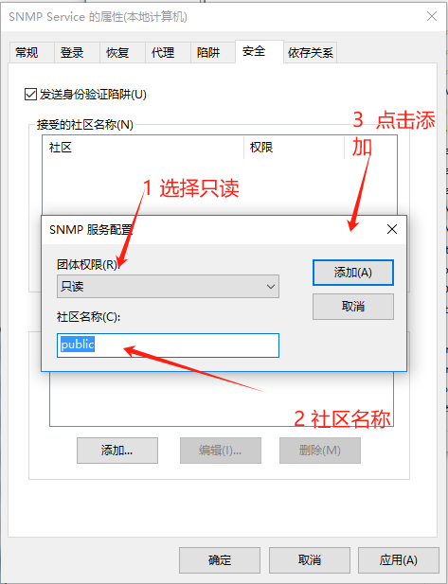

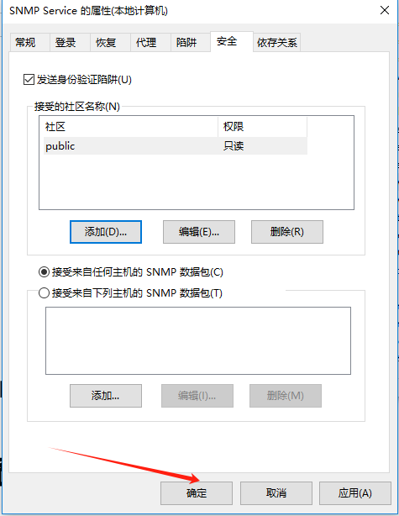

　　经过以上步骤，我们新添加了一个public社区，权限是只读。